测试站点域名：

http://8.nmbgjbs.com:52088 adminsb Aabb1122.. ▲▲▲▲▲APP运维站

大发多皮：(BT6)

bt6.dafa.pc.cgtest06.com

bt6.xpj.pc.cgtest06.com

bt6.xhtd.pc.cgtest06.com

bt6.vns.pc.cgtest06.com

bt6.tyc.pc.cgtest06.com

bt6.ac.pc.cgtest06.com

bt6.dafa.wap.cgtest06.com

bt6.xpj.wap.cgtest06.com

bt6.xhtd.wap.cgtest06.com

bt6.vns.wap.cgtest06.com

bt6.tyc.wap.cgtest06.com

bt6.ac.wap.cgtest06.com

bt6.dafa.app.cgtest06.com

bt6.xpj.app.cgtest06.com

bt6.xhtd.app.cgtest06.com

bt6.vns.app.cgtest06.com

bt6.tyc.app.cgtest06.com

bt6.ac.app.cgtest06.com

金博(LDL):

laideli_ldl: pc:ldl.pc.cgtest06.com wap:ldl.wap.cgtest06.com app调用域名：ldl.wap.cgtest06.com/wap-app/

金豪(JJH):

jinhao_jjh: pc:jjh.pc.cgtest06.com wap:jjh.wap.cgtest06.com app使用原台湾包，没有调用域名

新葡京（ASA）:

xpj_asa: pc:asa.pc.cgtest06.com wap:asa.wap.cgtest06.com app调用域名：asa.wap.cgtest06.com/wap-app/

新葡京（XPJ）:

xpj_xpj: pc:xpj.pc.cgtest06.com wap:xpj.wap.cgtest06.com app使用原台湾包，没有调用域名

威尼斯人（VN2）:

vnsr_vn2: pc:vn2.pc.cgtest06.com wap:vn2.wap.cgtest06.com app调用域名：vn2.wap.cgtest06.com/wap-app/

美高梅（VV8）:

mgm_vv8: pc:vv8.pc.cgtest06.com wap:vv8.wap.cgtest06.com app使用原台湾包，没有调用域名

浦发（PPP）:

pufa_ppp: pc:ppp.pc.cgtest06.com wap:ppp.wap.cgtest06.com app使用原台湾包，没有调用域名

新濠天地（XIN）：

xhtd_xin: pc:xin.pc.cgtest06.com wap:xin.wap.cgtest06.com app使用原台湾包，没有调用域名

一号赢家（1HY）:

yihao_1hy: pc:1hy.pc.cgtest06.com wap:1hy.wap.cgtest06.com app调用域名：1hy.wap.cgtest06.com/wap-app/ (暂时停站)

大发（DBB）:

dafa_dbb: pc:dbb.pc.cgtest06.com wap:dbb.wap.cgtest06.com app使用原台湾包，没有调用域名

利达国际（KYY）:

lilai_kyy: pc:kyy.pc.cgtest06.com wap:kyy.wap.cgtest06.com app调用域名：kyy.wap.cgtest06.com/wap-app/

威尼斯人（UZI）:

vnsr_uzi: pc:uzi.pc.cgtest06.com wap:uzi.wap.cgtest06.com app使用原台湾包，没有调用域名

新濠天地（XHTD）:

xhtd_xhtd: pc:xhtd.pc.cgtest06.com wap:xhtd.wap.cgtest06.com app使用原台湾包，没有调用域名

金沙（react重构地址）:

jinsha-bt6.cgtest01.com

xpj.net.pc.cgtest06.com

dafa-wap: dafa.net.wap.cgtest06.com

dafa-app-wap: dafa.net.app.cgtest06.com

vns-wap: vns.net.wap.cgtest06.com

vns-app-wap: vns.net.app.cgtest06.com

43.255.191.82 xpjxpj55.com

43.255.191.82 m.xpjxpj55.com

43.255.191.82 m.xpj-appdown.com

43.255.191.82 vnscn8.com

43.255.191.82 m.vnscn8.com

43.255.191.82 m.vns-appdown.com

43.255.191.82 xhtd5188.com

43.255.191.82 m.xhtd5188.com

43.255.191.82 m.xhtd-appdown.com

〓〓〓莱得利域名〓〓〓〓

df52085.com

xpjxpj855.com

vns14785.com

xhtd8159.com " "

m.df-ldlapp.com

m.xpj-ldlapp.com

m.vns-ldlapp.com

m.xhtd-ldlapp.com

=========

xhtd.ybapi.club 新濠天地.net本地代理

xhtd1.xhtdcdn.in

uzi.ybapi.club UZI威尼斯人.net本地代理

uzi1.vnsrcdn.in

注意事项：

1. 每个测试域名与测试服务器中的站点名称对应。需要更新哪个站点，通过测试域名找到相应的站点。点击“网站目录”的文件路径可以到相对应的站点目录。

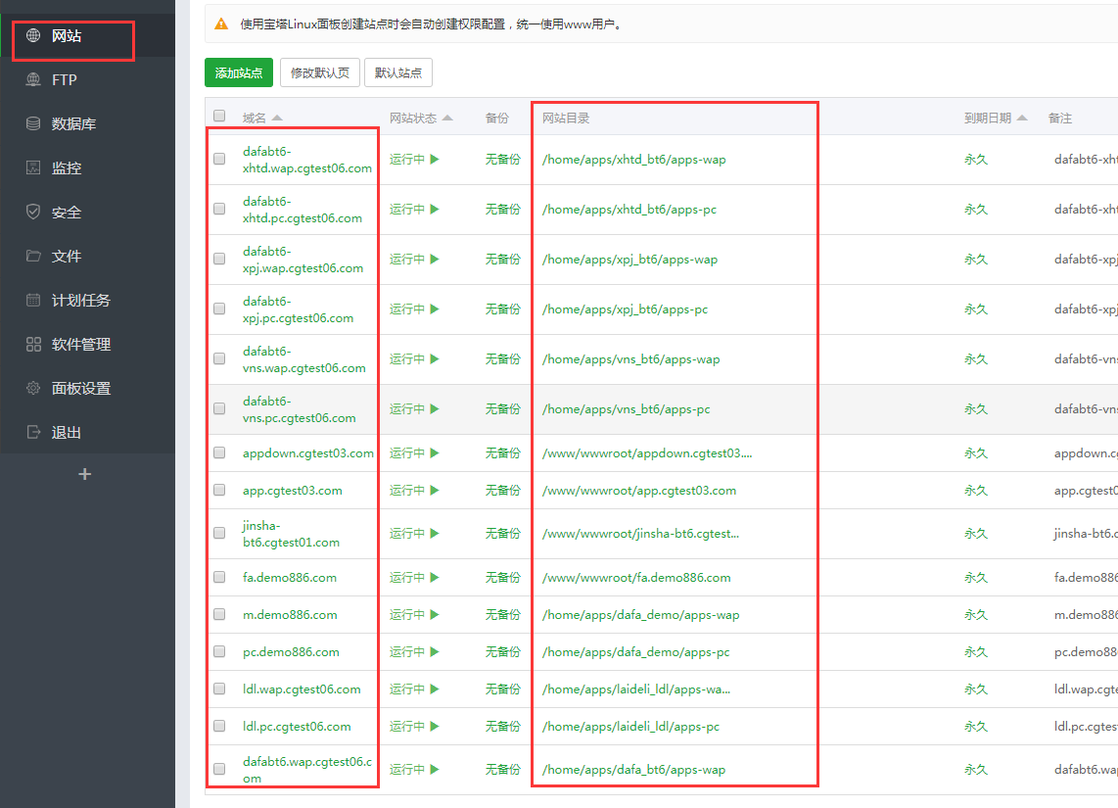

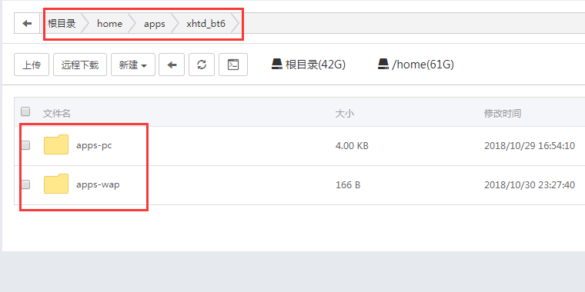

1. 更新文件在站点对应的目录下，apps-pc为PC端，apps-wap为wap端，apps-wap/wap-app/为app调用文件。更新时先删除之前的文件，然后上传zip压缩包，解压即可。

下图：PC端文件

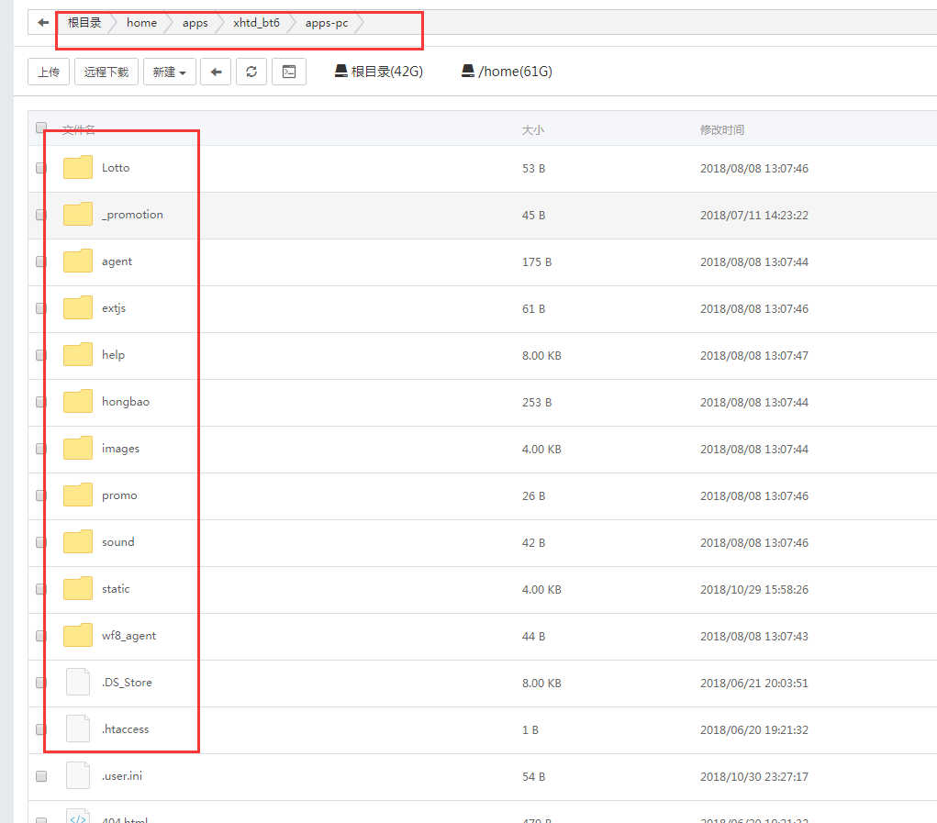

下图：wap端文件

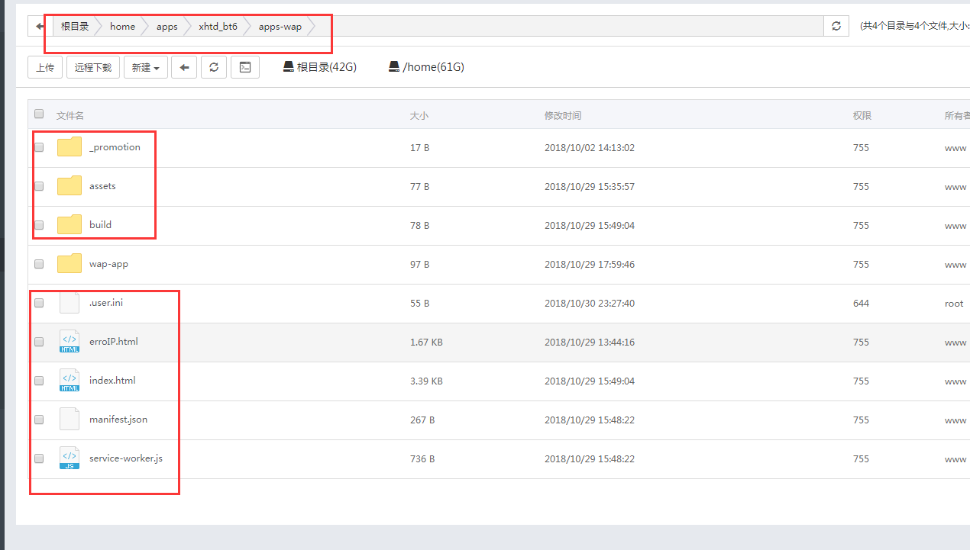

下图：app调用文件

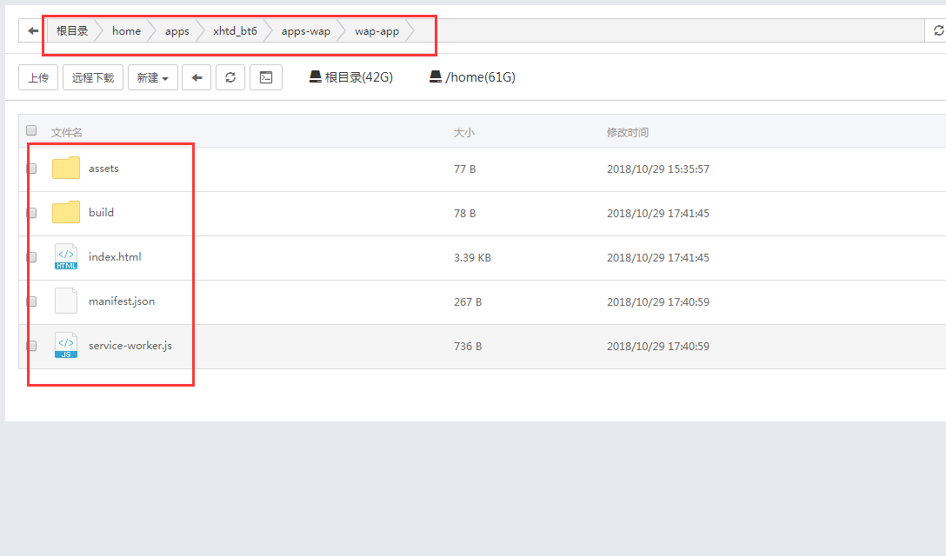

下图：更新文件（左侧有上传按钮，只支持zip格式压缩包解压。勾选对应文件，在右边可以删除。）

